MUY URGENTE ULTIMA HORA MEXICO
Caracas, 5 Julio 2006 Hora: 9:10 pm

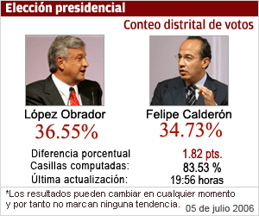
-
Los cómputos disponibles hasta ahora de los 300 Consejos Distritales muestran una ventaja electoral para el candidato presidencial de la coalición Por el Bien de Todos, Andrés Manuel López Obrador.
Es necesario subrayar que los resultados pueden cambiar en cualquier momento y que por tanto no marcan ninguna tendencia.
A las 19:56 horas, con el 83.53 % de las casillas computadas en los 300 Distritos Electorales del país, se registra una tendencia de votación presidencial a favor del abanderado de la coalición Por el Bien de Todos.
Las cifras que remiten los Consejos Distritales hasta las 19:56 horas son las siguientes:
-- 83.53 % de casillas computadas.
Andrés Manuel López Obrador: 36.55 %
Felipe Calderón: 34.73 %
Roberto Madrazo: 22.18 %
Fin/ Freddy Baptista

